Söderköpings Ryttarsällskap
Kontaktuppgifter Ridskolan
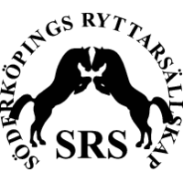
Kansliet 076 142 41 15 kansli@soderkopingsrs.se

Välkommen att höra av dig hit när du har frågor runt ridskolan och föreningen.
Vi svarar eller återkopplar så fort vi har möjlighet.

Kansliet är bemannat i huvudsak mån-tors dagtid och fredag fram till lunch
Telefonen har telefonsvarare.
OBS! ”Hästönskningar” sköts bara via stallkontoret, ej via mail/telefon
Personlig mail som vi svarar på i mån av tid:
jennygustafsson@soderkopingsrs.se
gunillamelin@soderkopingsrs.se
johannafyhr@soderkopingsrs.se

